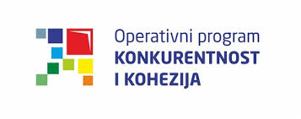
Operativni program „Konkurentnost i kohezija 2014.-2020.“, Promicanje održivog razvoja prirodne baštine KK.06.1.2.02.
PROJEKT „Ekološki centar – Vrata Zrinske gore“

Okrugli stol „Zaštita, promocija i očuvanje prirodnih vrijednosti Zrinske gore“

Interpretacijski centar baštine Banovine, Gupčeva 31, Petrinja
9 h, 12. lipanj 2019 .

Program okruglog stola

8:00 Prijava učesnika
8:30 Pozdravna riječ, Uvod u program okruglog stola
9:00 Ekološka mreža NATURA 2000 na području Banovine
9:45 Rasprava

10:00 PAUZA

10:30 Biološka raznolikost livada i pašnjaka
11:15 Rasprava
11:30 Primjeri dobre prakse u očuvanu prirodne baštine
12:15 Rasprava

12:30 PAUZA

13:30 Terenski obilazak, Zelena dolina
17:00 Zaključak , završna riječ

